

**LBR 1506 VRA**

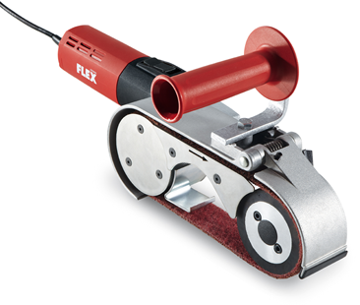

|  |  |  |  |  |  |  |  |  |  |  |  |  |  |  |  |  |  |  |  |  |  |  |  |  |  |  |  |  |
| --- | --- | --- | --- | --- | --- | --- | --- | --- | --- | --- | --- | --- | --- | --- | --- | --- | --- | --- | --- | --- | --- | --- | --- | --- | --- | --- | --- | --- |
| |  | | --- | | Technische attributen | | Opgenomen vermogen | 1200 Watt | | Afgegeven vermogen | 700 Watt | | Bandsnelheid | 10-30 m/sec | | Bandafmetingen | 40 x 618 mm | | Gewicht | 4,2 kg |  |  | | --- | | Basisuitrusting | | 1 zijdelingse handgreep | 252.721 | | 1 schuurband eindloos, P 60 | 1 stuk uit 223.689 | | 1 schuurband eindloos, P 120 | 1 stuk uit 266.132 | | 1 schuurband eindloos, P 240 | 1 stuk uit 250.610 | | 1 schuurvlies, eindloos, A 240, 618 x 40 mm | 1 stuk uit 317.977 | | 1 inbussleutel, SW 5 | 115.460 | | 1 inbussleutel, SW 6 | 104.167 | | 1 inbussleutel, SW 3 | 178.772 | |
| 1200 Watt lasnaad- en buizenbandslijper in één machine   * Motor: hoogbelastbaar met hoge werkingsgraad voor sterke prestaties, extreme uithouding door perfecte koeling * VR-volle-golf-elektronica: met toerentalcontrole door tachogenerator, zachte aanloop, overbelastingsbeveiliging en toerentalkeuze * Slijpbandspanning: traploos instelbaar, passend voor buisdiameters van 10 tot 250 mm * Slijpbandwissel: snel en eenvoudig * Handgreep boven de schuurband: voor onvermoeibaar werken * Slijpbanden: breed assortiment inclusief slijpvlies voor bewerking van RVS * Traploos instelbare bandsnelheid * Slijpen van lasnaden direkt op voorste contactrol van beweegbare arm * Slijpen van buizen: tussen beide rollen op vrije band, de schuurband volgt de ronding van de buis * Deze machine is ook verkrijgbaar in 110 V | |